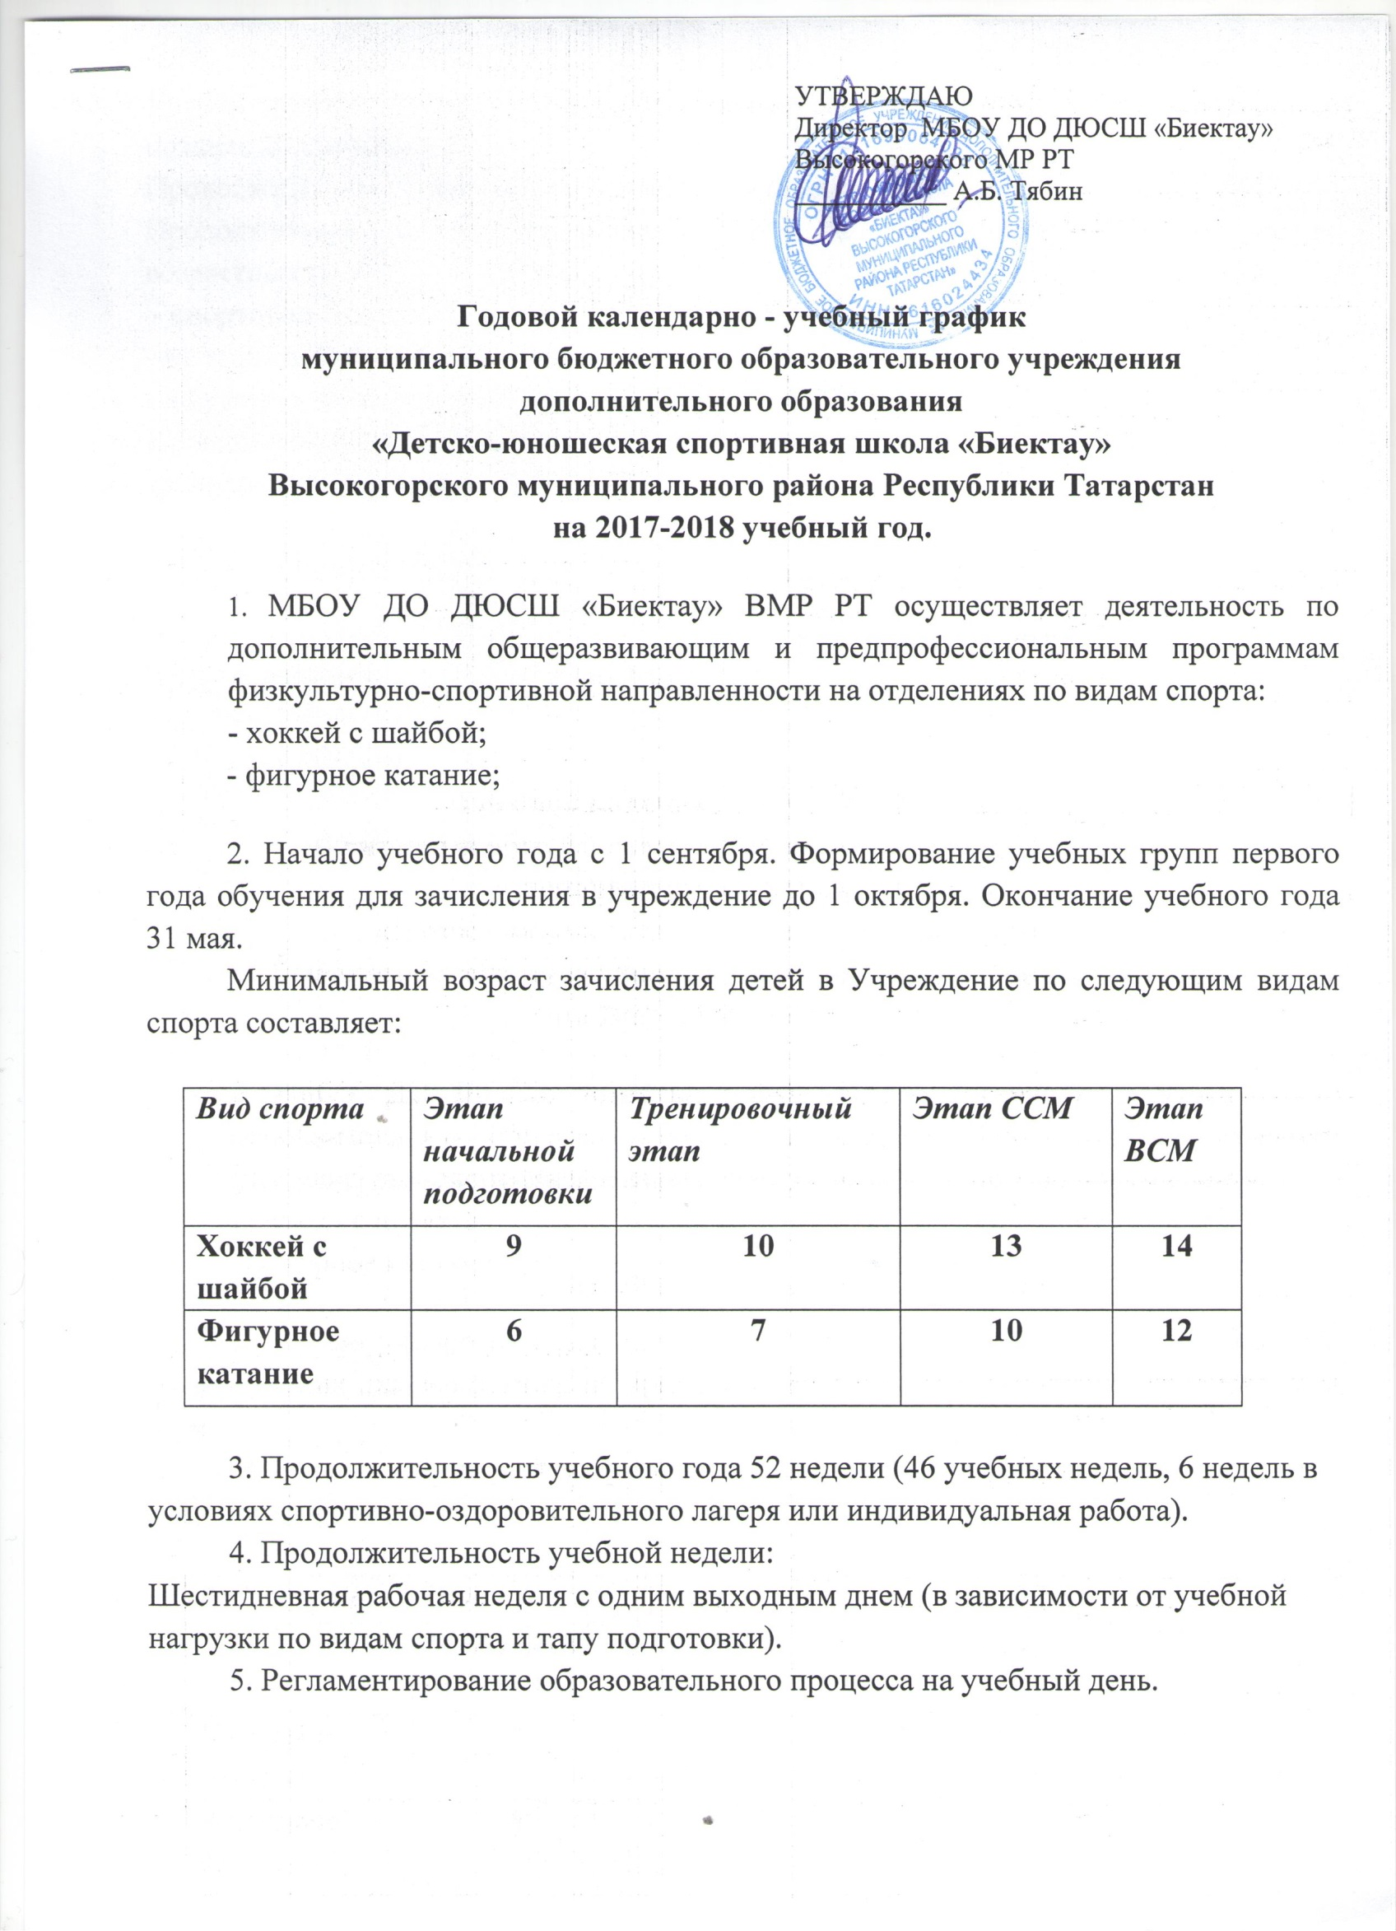
Учебно-тренировочные занятия начинаются не ранее 07.30 часов и заканчиваются не позднее 20.00 часов.
Продолжительность занятий исчисляется в академических часах -1 час-45 минут.
Продолжительность одного тренировочного занятия рассчитывается с учетом возрастных особенностей и этапа спортивной подготовки и не может превышать:
- спортивно-оздоровительный этап -2 часа (90 минут);
- на этапе начальной подготовки -2 -3 часа (90 -135 минут);
- на учебно-тренировочном этапе -3-4 часа (135-180 минут).
В каникулярный период общеобразовательных школ в учреждении учебно-тренировочные занятия не отменяются.

6. Регламентирование образовательного процесса на неделю:
4 часа в неделю | 4 раза в неделю по 1 часа каждое занятие
6 часов в неделю | 4 раза в неделю по 1,5 часа каждое занятие
9 часов в неделю | 6 раза в неделю по 1,5 часа каждое занятие
10 часов в неделю | 5 раза в неделю по 2 часа каждое занятие
12 часов в неделю | 6 раза в неделю по 2 часа каждое занятие
15 часов в неделю | 6 раза в неделю по 2,5 часа каждое занятие
16 часов в неделю | 5 раза в неделю по 2,5 часа каждое занятие
18 часов в неделю | 6 раза в неделю по 3 часа каждое занятие
18 часов в неделю | 6 раза в неделю по 3 часа каждое занятие
20 часов в неделю | 6 раза в неделю по 3 часа каждое занятие
22 часов в неделю | 6 раза в неделю по 3,5 часа каждое занятие

Расписание учебно-тренировочных занятий составляется в соответствии с режимом работы учреждения, общеобразовательных учреждений и утверждается директором.
Особенности определения объема недельной тренировочной нагрузки обучающихся с учетом этапов (периодов) подготовки (в академических часах):

Вид спорта | Спортив  но-оздоро  витель  ный  этап | Этап начальной подготовки |  | Тренировочный этап |  |  |  |  | Этап ССМ |  | Этап ВСМ
Вид спорта | Спортив  но-оздоро  витель  ный  этап | до года | свыше года | 1 | 2 | 3 | 4 | 5 | до года | свыше года | Весь период
Хоккей с шайбой | 4 | 6 | 9 | 12 | 15 | 18 | 18 | 20 | 21 | 23 | 30
Фигурное катание | 4 | 10 | 12 | 16 | 18 | 18 | 20 | 22 | 28 | 32 | 36
Количество обучающихся в группе, их возрастные категории зависят от этапа (периода) обучения, программы:

Вид спорта | Спортив  но-оздоро  витель  ный  этап | Этап начальной подготовки |  | Тренировочный этап |  |  |  |  | Этап ССМ |  | Этап ВСМ
Вид спорта | Спортив  но-оздоро  витель  ный  этап | до года | свыше года | 1 | 2 | 3 | 4 | 5 | до года | свыше года | Весь период
Хоккей с шайбой | 15 | 14 | 14 | 12 | 10 | 10 | 10 | 10 | 6 | 6 | 6
Фигурное катание | 20 | 10 | 15 | 8 | 6 | 6 | 6 | 8 | 4 | 4 | 2

7. Сроки проведения системы мониторинга достижений детьми планируемых результатов освоения программ:
Промежуточная аттестация и итоговая аттестация в форме контрольно-переводных проводится в 2 этапа.
8. Спортивно-массовые мероприятия и официальные спортивные соревнования проводятся согласно положений видов спорта.
9. Праздничные дни.
Новый год – 31.12.2017.,-01.01.2018,
День защитника отечества – 23.02.2018.
Международный женский день -08.03.2018.
Праздник весны и труда – 01.05.2018.
День Победы – 09.05.2018.
10. Родительские собрания проводятся в учебных группах по усмотрению тренеров-преподавателей не реже двух раз в год.
11. Регламент административных совещаний:
Педагогический совет не менее 4 раза в год.

